XVI конкурс детского творчества «Звездочки Первомайского»2024 год  Наши итоги:  1место- «Тайная жизнь игрушек»  1место - «Девичий пляс»  1место - «Ах, вы сени» (соло Анастасия Зубарева)  2место - «Плетень»  2место - «Белые ночи»  2место - «А, я по лугу» (соло Ева Рогачева)  3место - «Во власти пламени»  3место - «Спортивный флешмоб» | 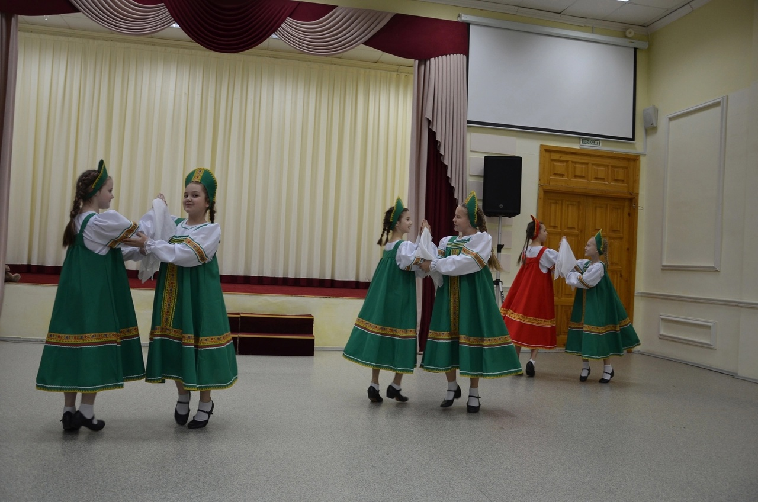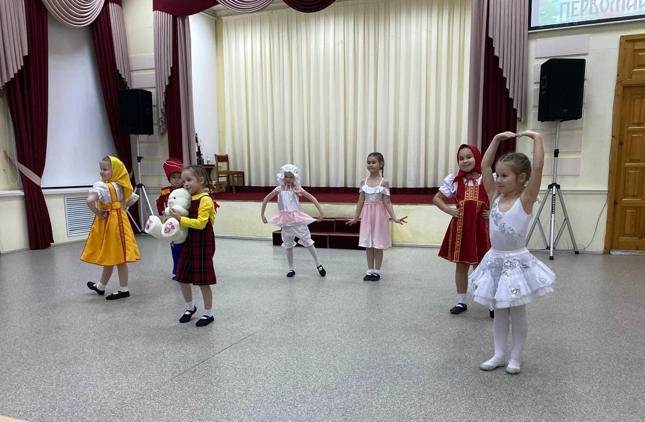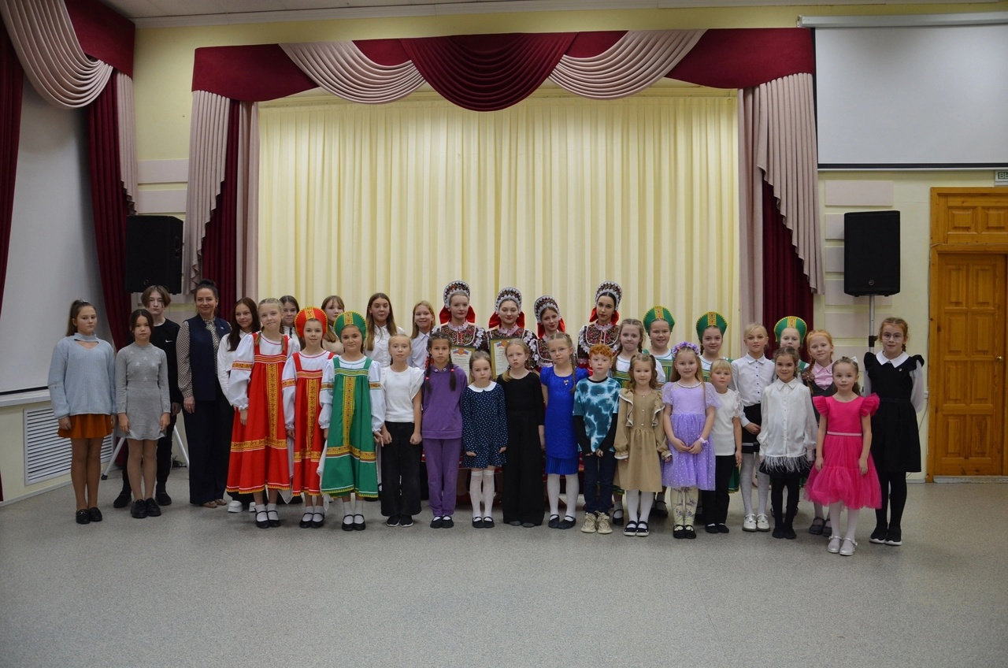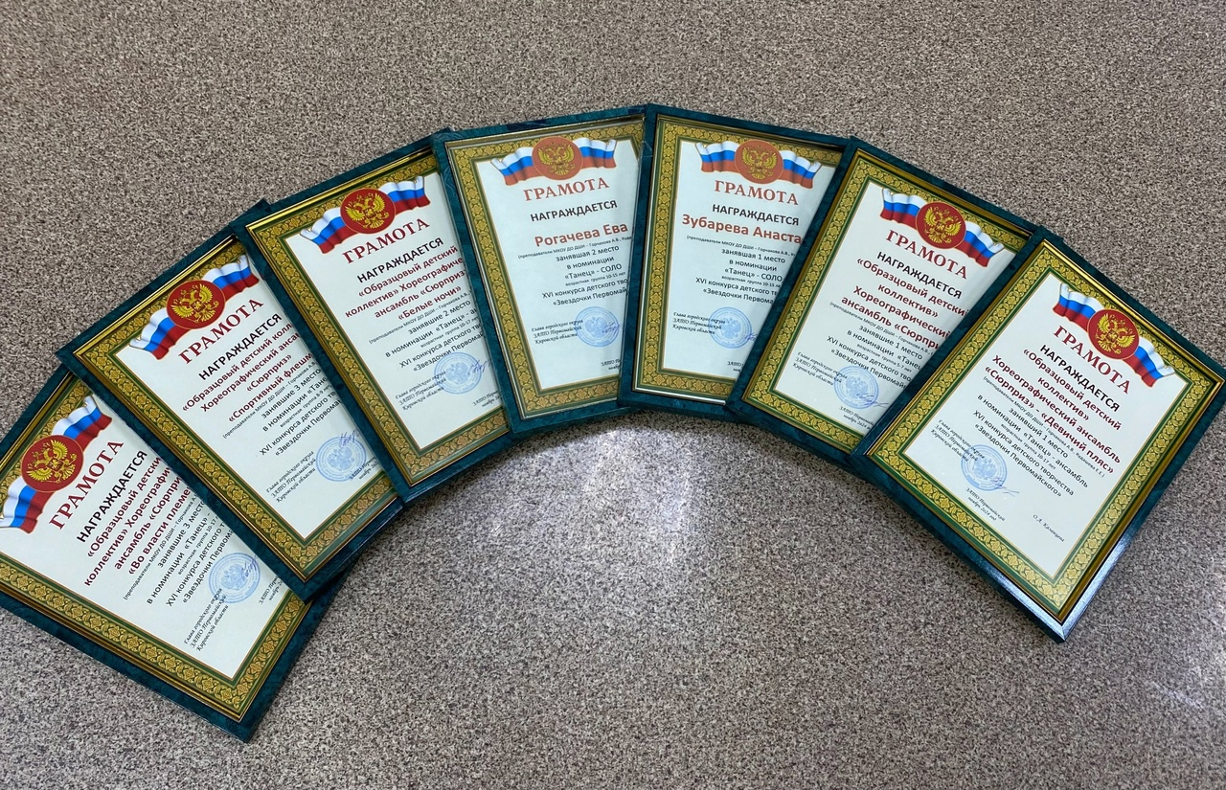
Декабрь 2024 года.  Концерт студентов и преподавателей Кировского колледжа музыкального искусства им.И.В.Казенина, а также мастер-классы Боевой Фаины Ильиничны и Кузовлевой Татьяны Михайловны для учащихся школ искусств пгт.Юрья и ЗАТО Первомайский . | 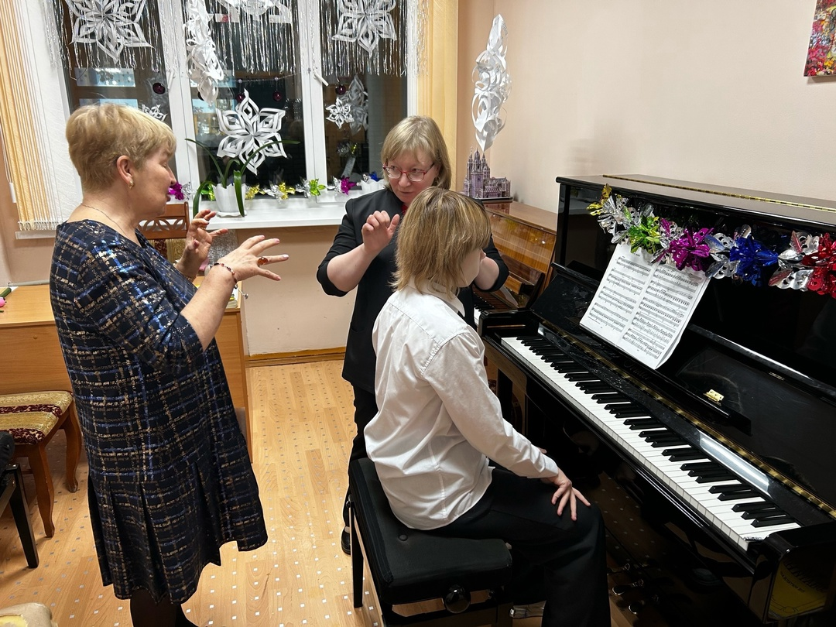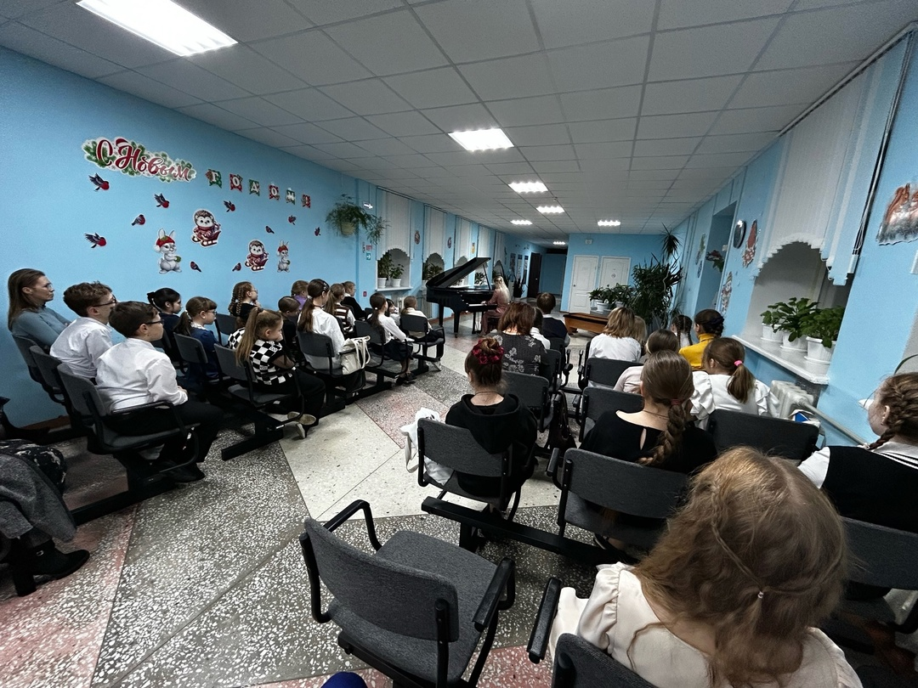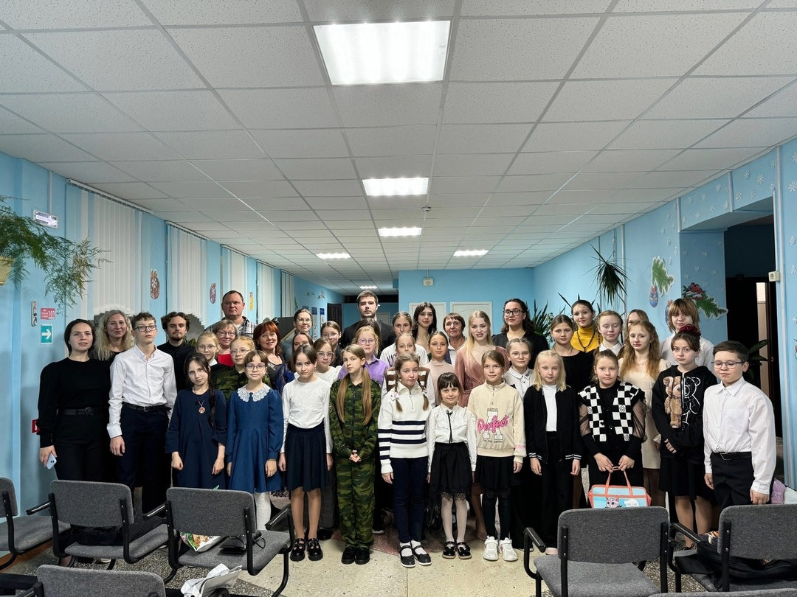
III МЕЖРАЙОННАЯ ОЛИМПИАДА ПО РИСУНКУ И ЖИВОПИСИ  7 декабря 2024 в Детской школе искусств ЗАТО Первомайский состоялась III межрайонная Олимпиада по Рисунку и Живописи!  22 участника в возрасте от 10 до 14 лет прошли творческие испытания, продемонстрировав свои знания и навыки в рисунке и живописи. | 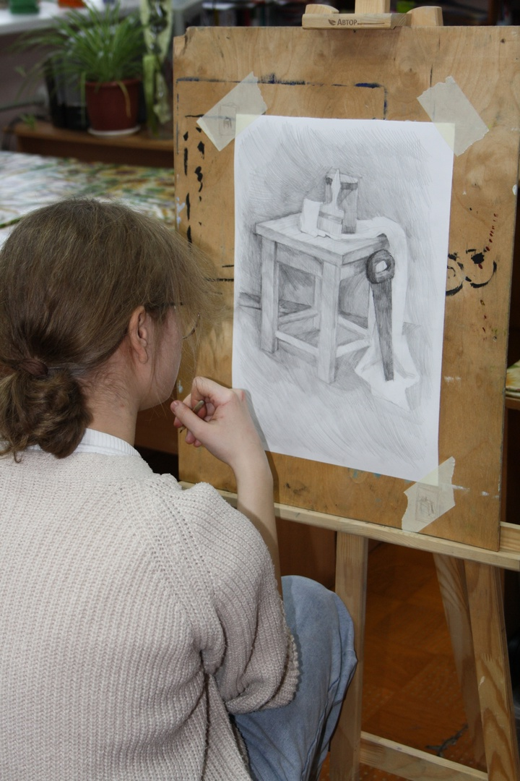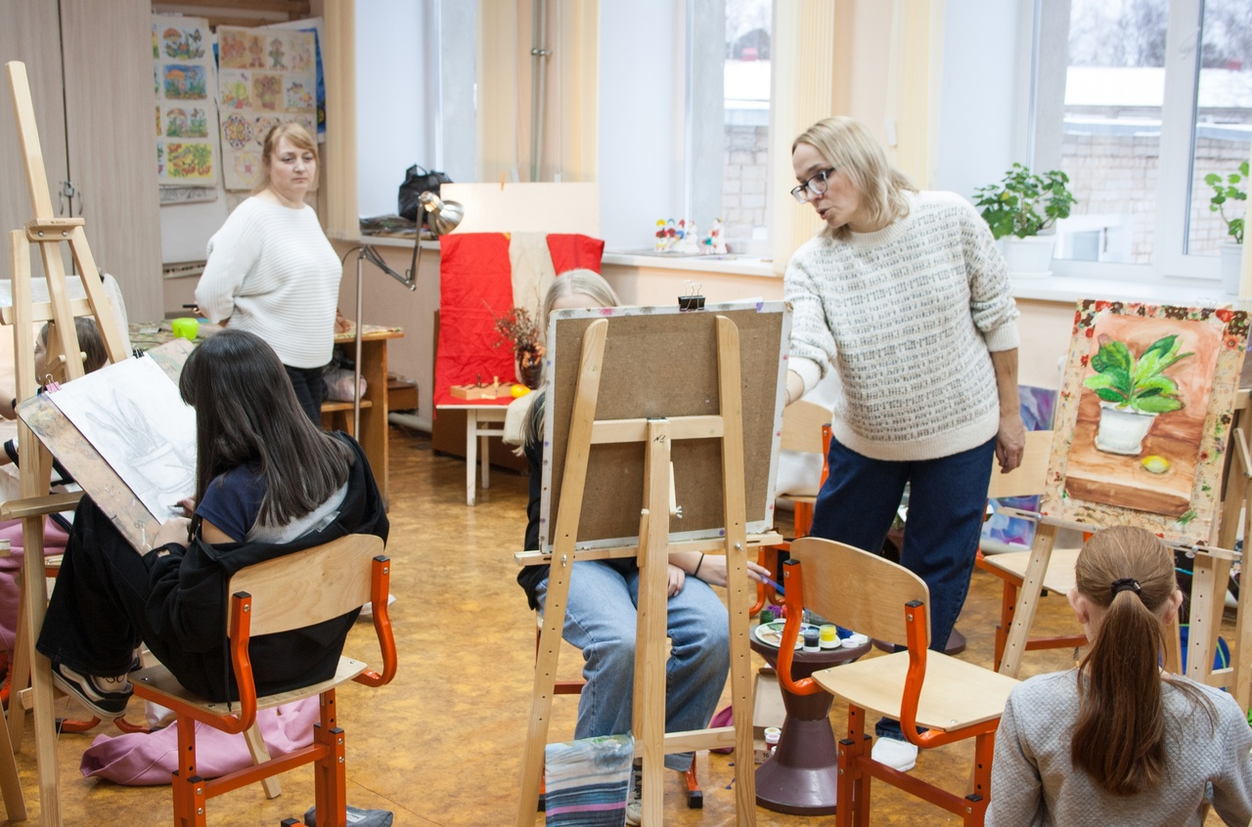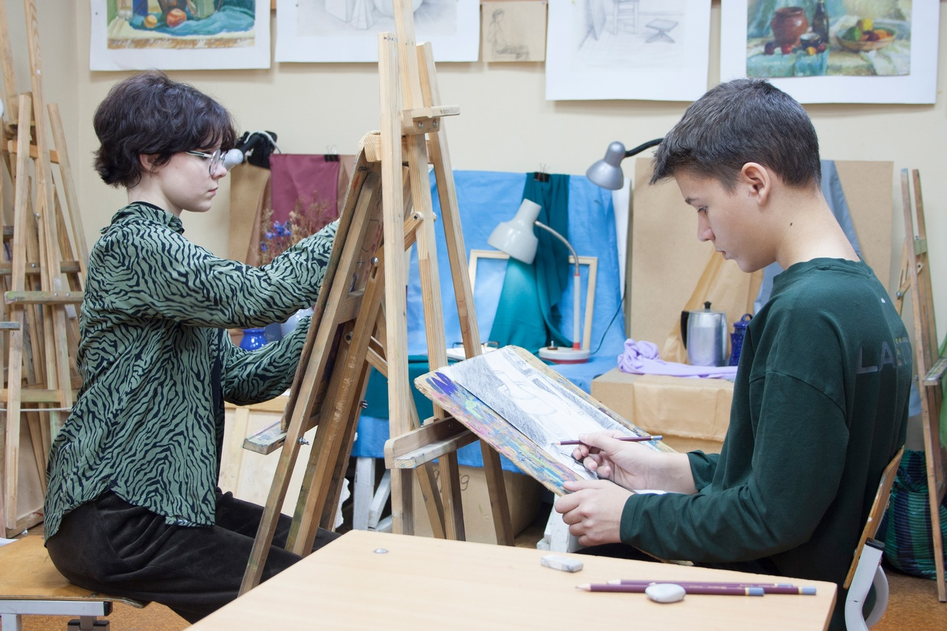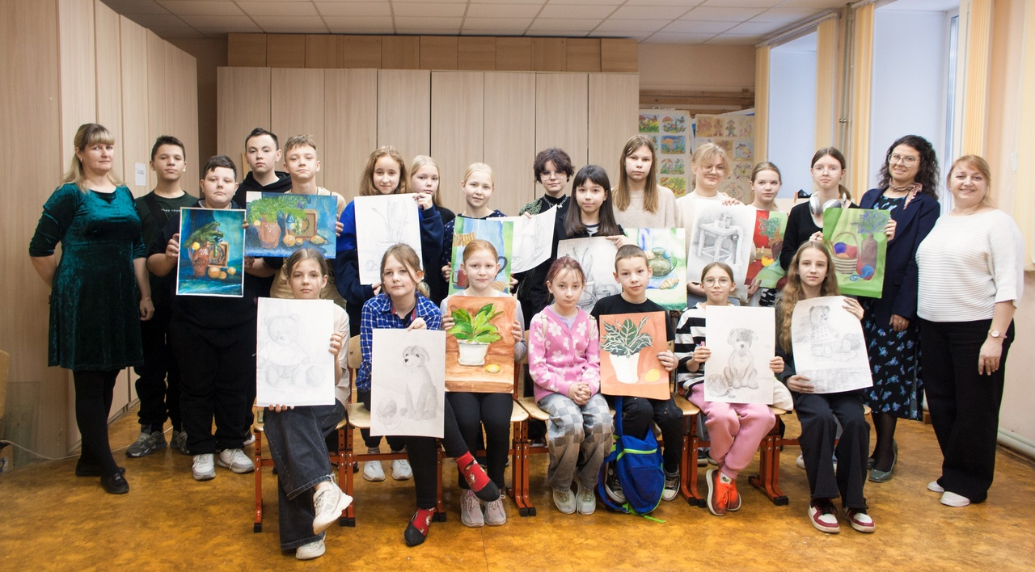
ИЗОБРАЗИТЕЛЬНЫЙ ДИКТАНТ 2024  29 ноября ученики 3 класса ФГТ художественного отделения принимали участие в региональном этапе Всероссийского изобразительного диктанта - крупнейшего международного конкурса страны!  Тема этого года - «Дороги, которые мы выбираем».  По условиям этого конкурса, на протяжении трёх часов участники должны создать композицию на одну из тем, которые приходят в момент начала диктанта. По истечении трех часов, работы выгружаются на платформу art-teacher.ru/gallery/153.  Темы ИЗОдиктанта оказались увлекательными. Ребята в своих работах рассказали о величии природы нашей бескрайней страны, пофантазировали на тему интернет-безопасности, изобразили свои мечты, а так же помечтали о том какими они будут в будущем.  Конкурс входит в перечень Министерства просвещения РФ, победители заносятся в ГИР - государственный информационный ресурс о лицах проявивших выдающиеся способности. | 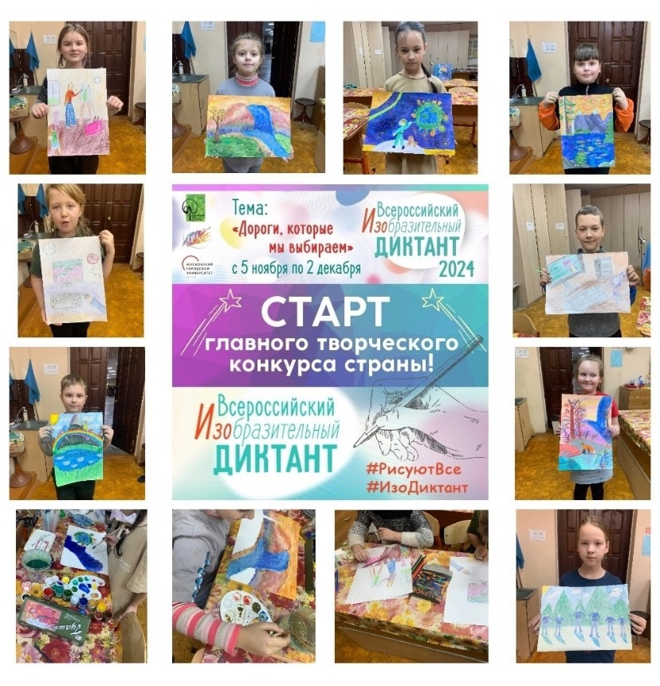
С 28 по 30 октября 2024 года на базе Детской школы искусств № 11 прошёл четвертый региональный теоретический форум «Salve, solfeggio!». Форум ставил своей целью повышение уровня преподавания сольфеджио, освоение важнейших методов работы и обмен педагогическим опытом. | 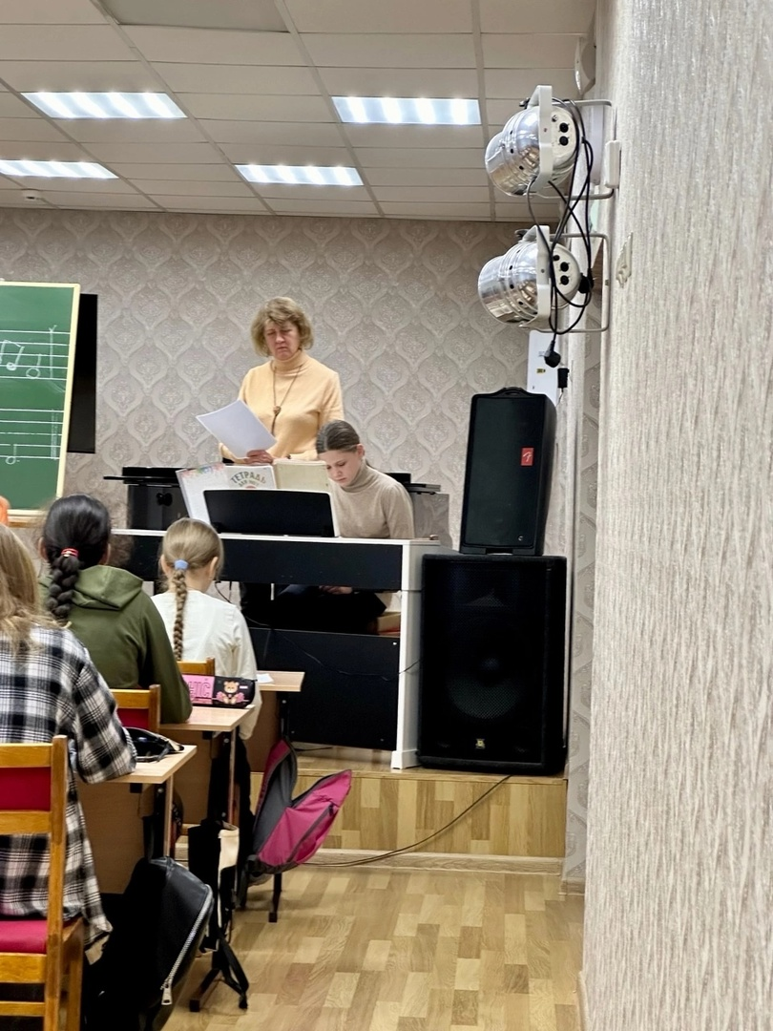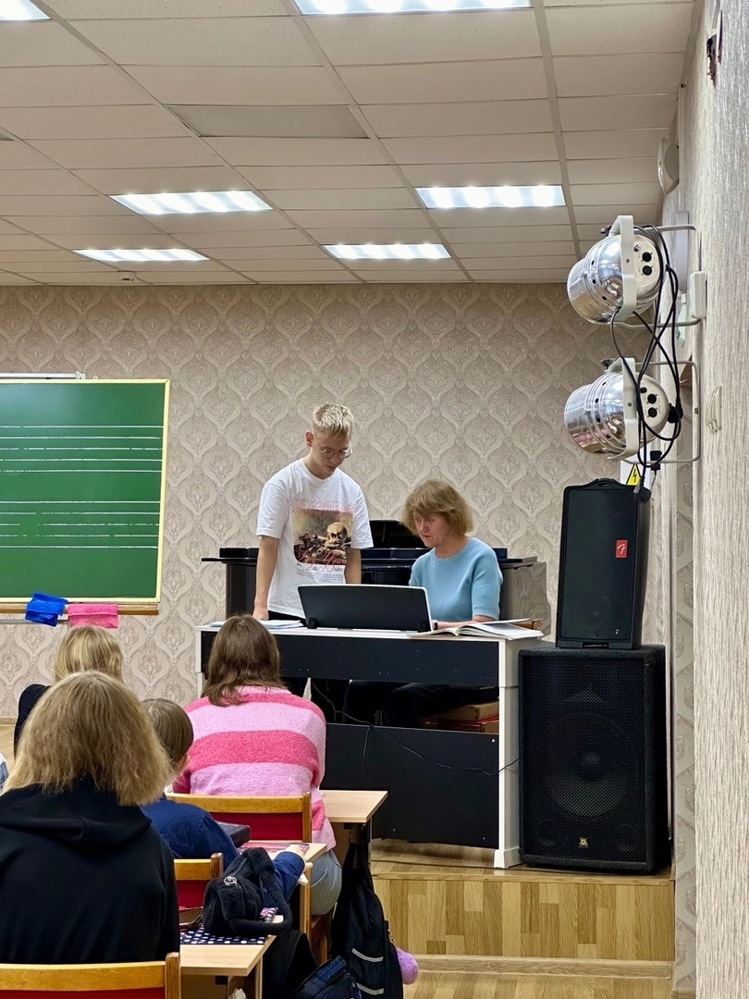
27 октября 2024 года в Вятском колледже культуры состоялся XI Межрегиональный конкурс детского, юношеского и взрослого творчества «Голоса Приволжья».  Детскую школу искусств ЗАТО Первомайский в номинации «Инструментальное творчество» представили учащиеся 4 класса - Федорова Софья и Мелехова Елизавета.  🏆 Мелехова Елизавета (преподаватель - Федорова Дарья Ивановна) с пьесой «Вальс» Д.Шостаковича стала Дипломантом!  🏆Дуэт Федоровой Софьи и Мелеховой Елизаветы (преподаватели - Куимова Полина Павловна и Федорова Дарья Ивановна) с танцевальной пьесой «Гавот» Д.Кабалевского - Лауреаты III степени! | 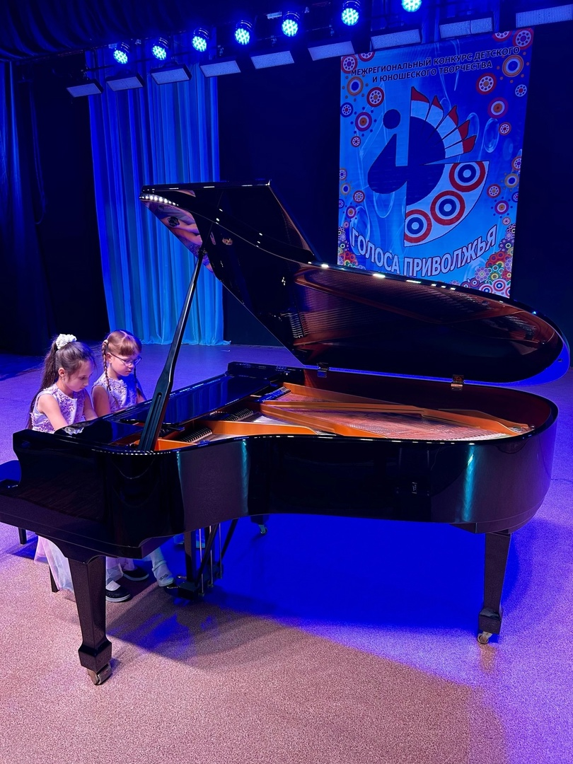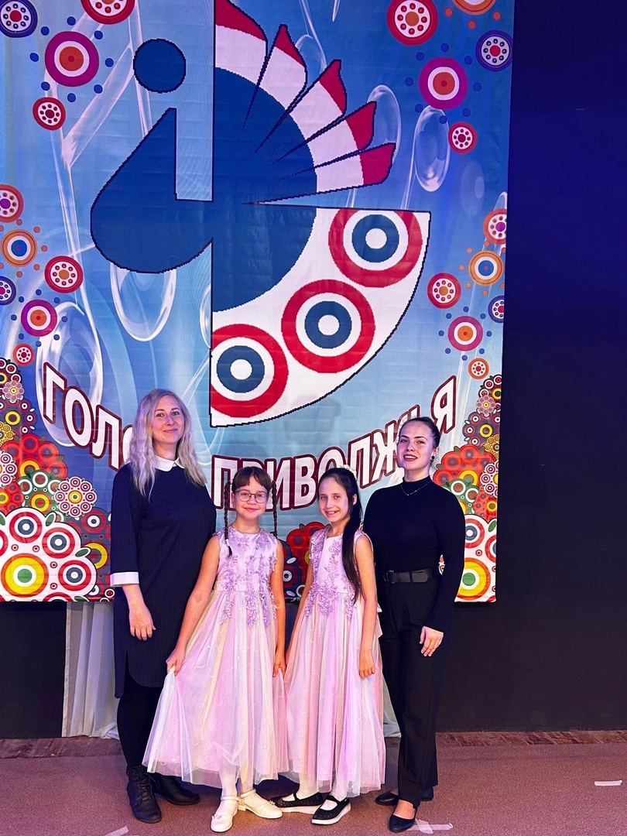
1 октября 2024 года , в Международный день музыки, делегация учащихся Детской школы искусств ЗАТО Первомайский в сопровождении преподавателей Куимовой Полины Павловны и Фёдоровой Дарьи Ивановны посетила творческий вечер одного из самых известных музыкантов-просветителей Вятки, пианиста, педагога - Владимира Юрьевича Шапошникова.  В концертной программе «Образы ночи» прозвучали ноктюрны именитых композиторов: М. Глинки, Ф.Листа, П.Чайковского, К.Дебюсси и других.  Творческий вечер оставил яркий след в воспоминаниях ребят, и послужил вдохновением на усердные занятия и новые победы! | 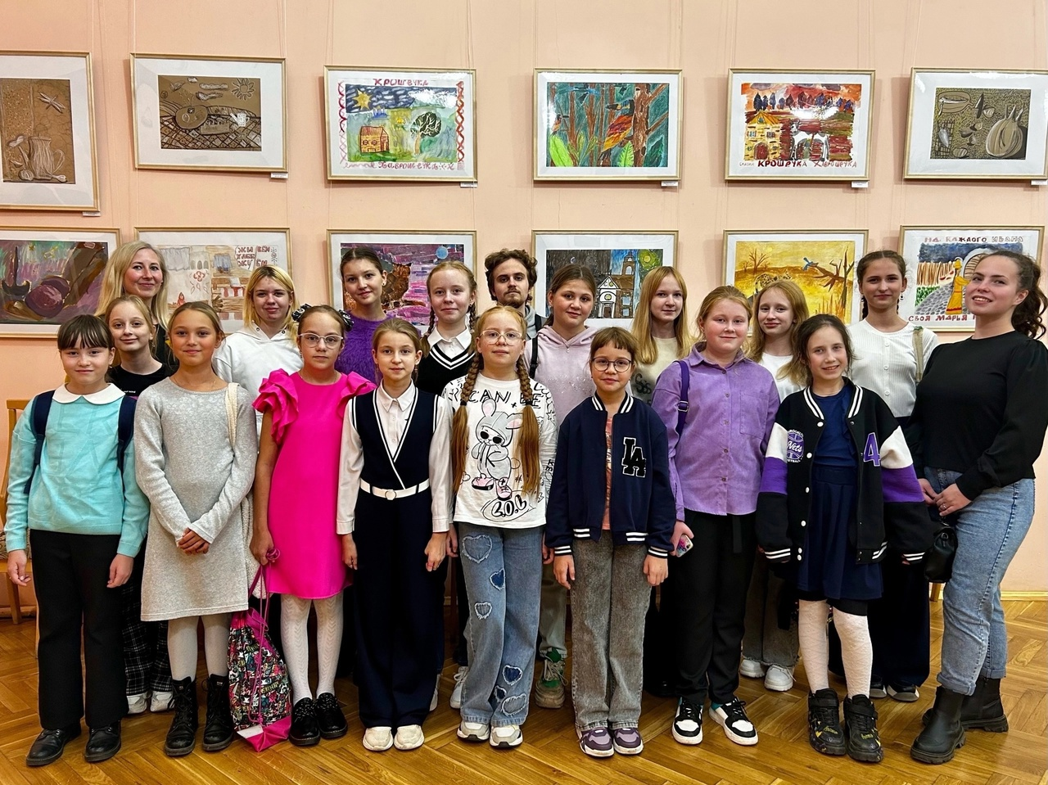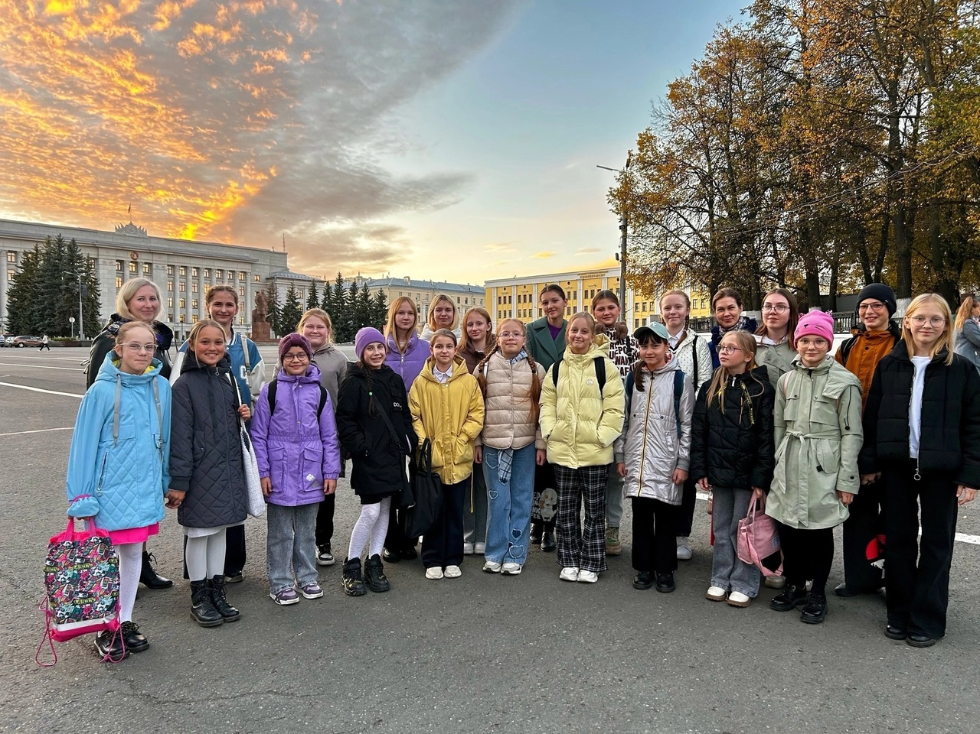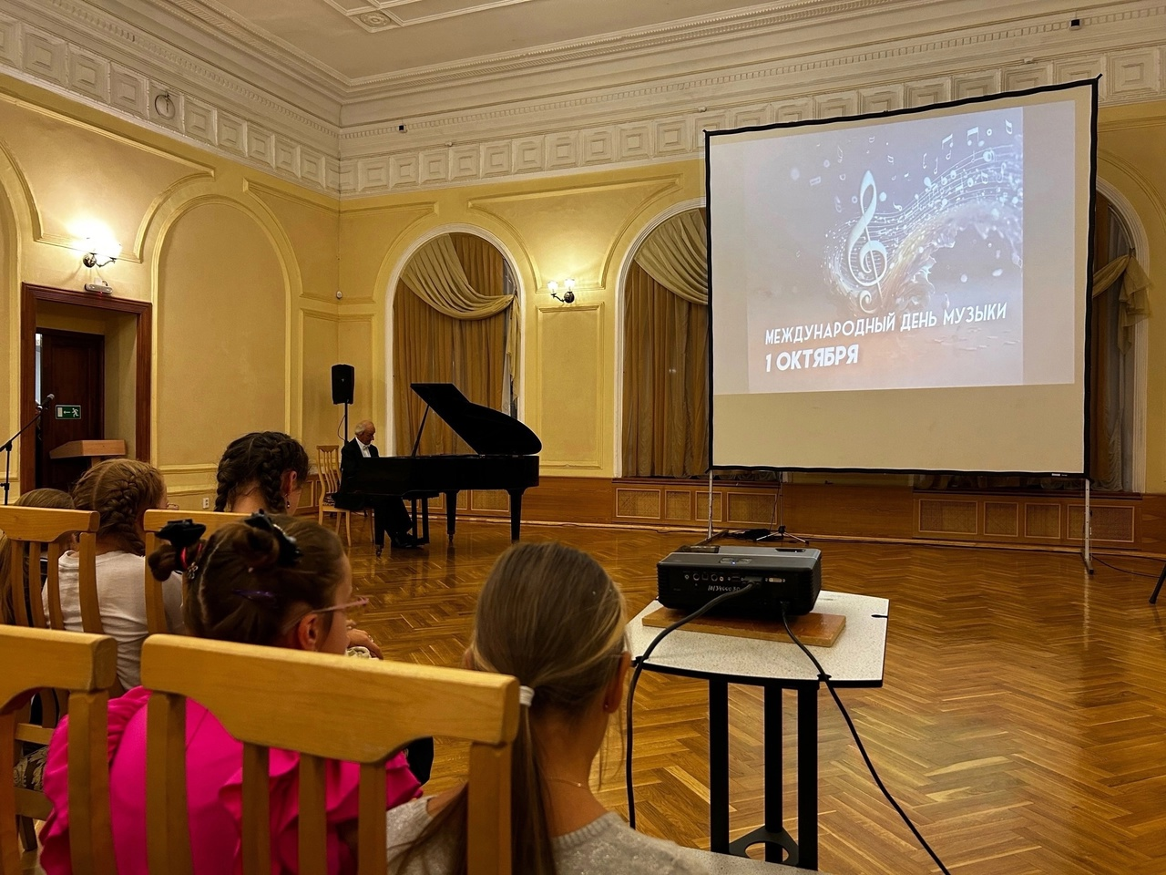
19 мая 2024 года в Детской школе искусств «Элегия» г. Кирова состоялся открытый региональный конкурс по сольфеджио «Музыкальная мозаика».  В конкурсе приняли участие учащиеся младших классов детских школ искусств и детских музыкальных школ города Кирова и Кировской области. Нашу школу представляли учащиеся 3 класса: Бушмелев Алексей, Мелехова Елизавета, Свинин Илья, Теплых Максим, Федорова Софья (преподаватель по предмету сольфеджио Бушмелева К. С.).  Участники конкурса выполняли задания на знание теоретического материала, слуховые задания, импровизировали и подбирали на слух.  Итоги конкурса:  Свинин Илья – диплом «За лучшее метроритмическое задание»;  Бушмелев Алексей, Мелехова Елизавета – I место;  Теплых Максим – II место;  Федорова Софья – III место.  Мы поздравляем всех ребят! Желаем им дальнейших творческих успехов и новых побед! | 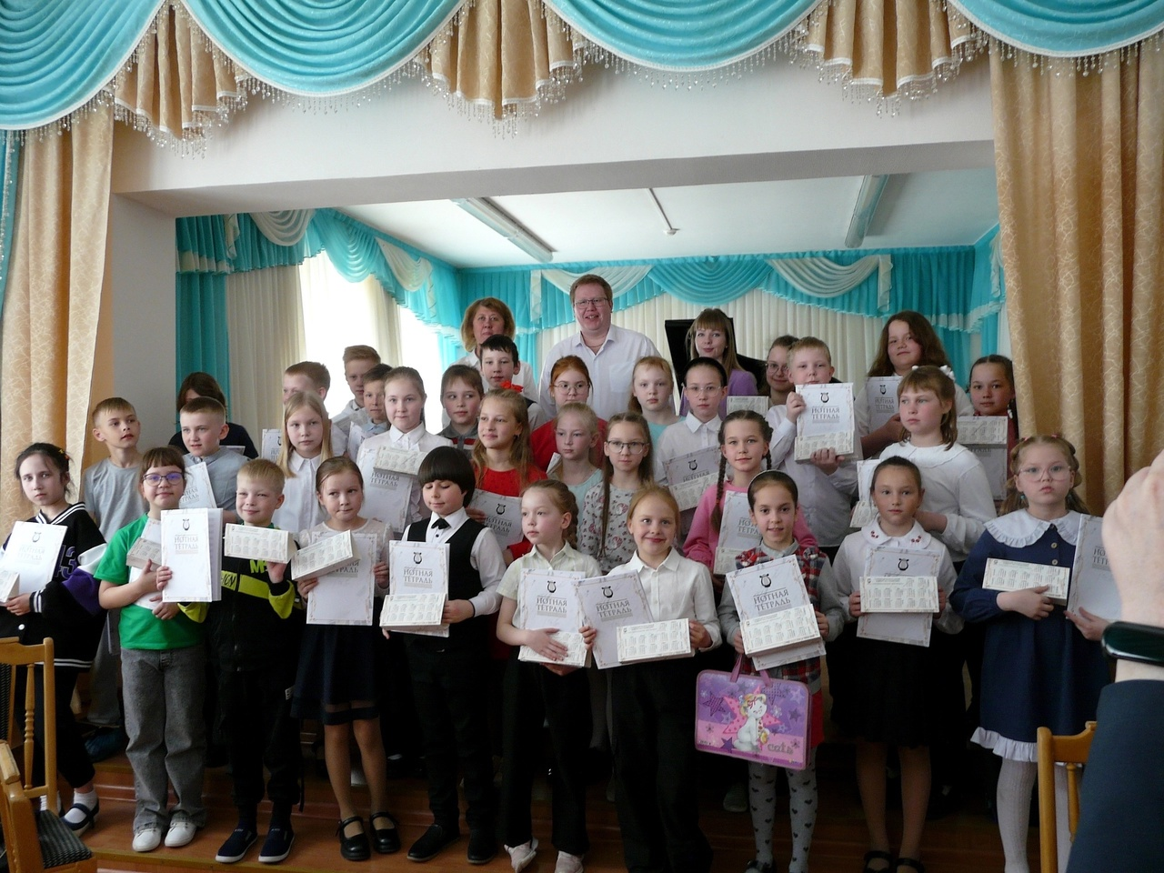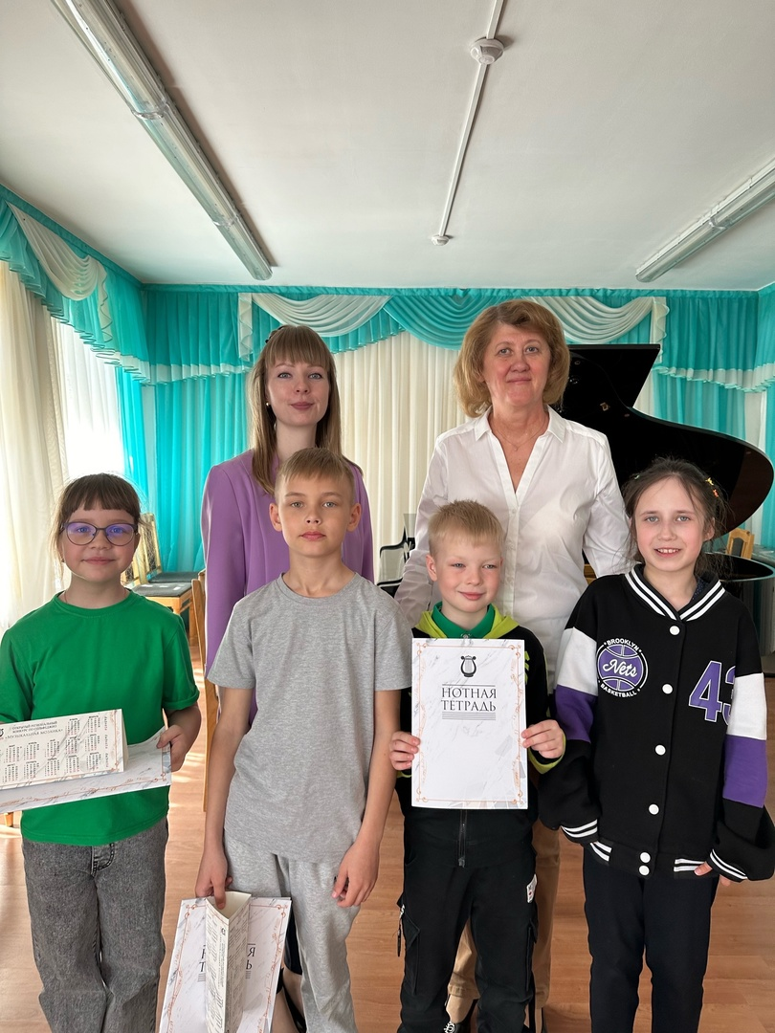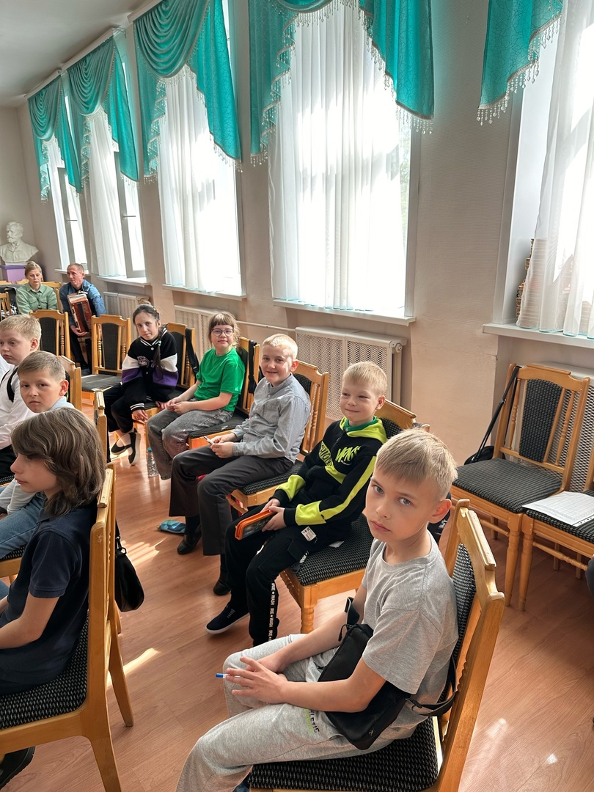
6 мая 2024 в Камерном зале Детской школы искусств состоялся Вокальный отчётный концерт учащихся по предмету "Сольное пение" (преподаватели Любовь Валерьевна Аспаева и Анна Аркадьевна Калинович).  Для зрителей были исполнены песни российских и советских авторов.  Зрители поддерживали каждого учащегося будто дебютант или уже привыкший к сцене артист.  Ребята очень волновались и переживали, но выходя на сцену они видели глаза зрителей и забывали о своей тревоге.  Хотим поблагодарить зрителей за потрясающую поддержку, за ваши аплодисменты, для детей это очень важно! И конечно же благодарим преподавателей и учащихся! Желаем вам не останавливаться на достигнутом и радовать нас все чаще и чаще! | 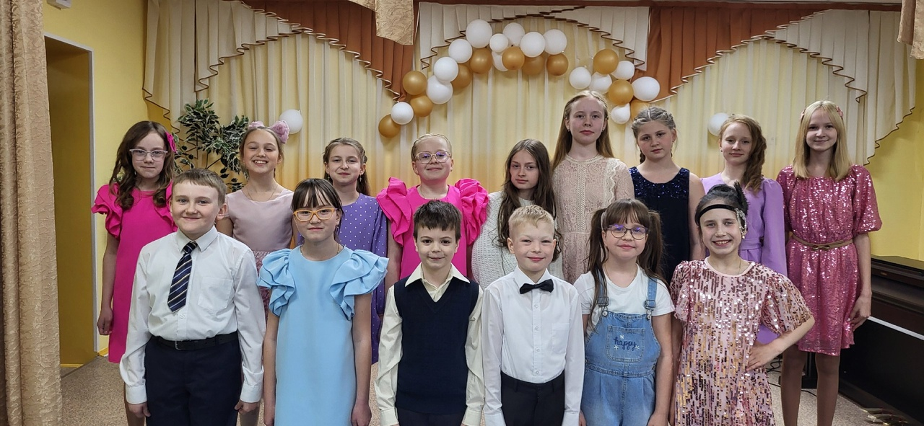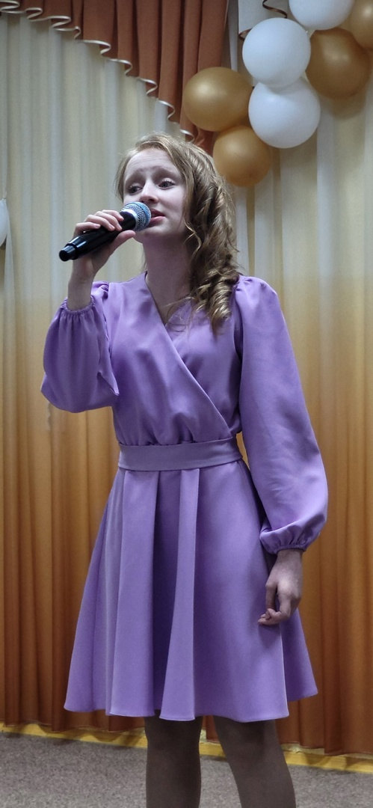
В Апреле 2024 г. Свой отчетный концерт представляет хореографическое отделение детской школы искусств ЗАТО Первомайский!!! Красота, грация и образцово-показательная эстетика танца, вот уже который год являются визитной карточкой отделения. Благодрим за организацию концерта преподавателей отделения: Кудашеву Екатерину Евгеньевну, Горчакову Анастасию Владимировну, Акиньшину Полину Романовну, преподавателей школы искусств, учащихся, родителей и Лаптева Сергея Михайловича директора "Космос" (ЮЦКиД) за содействие в организации и проведении концерта! | 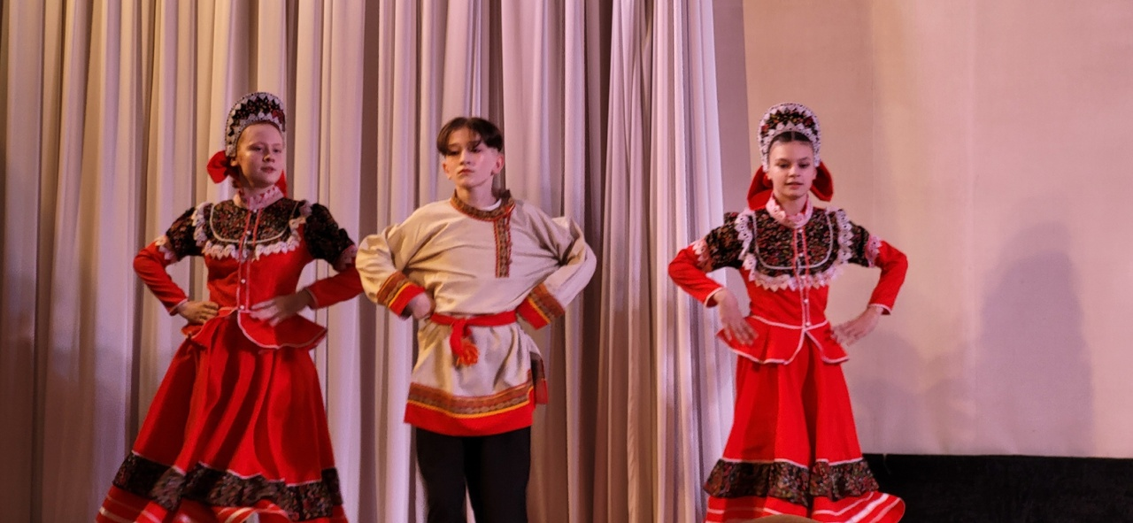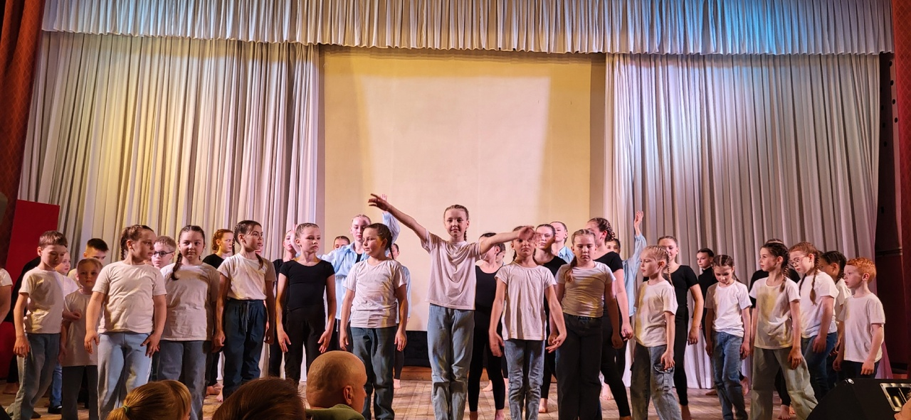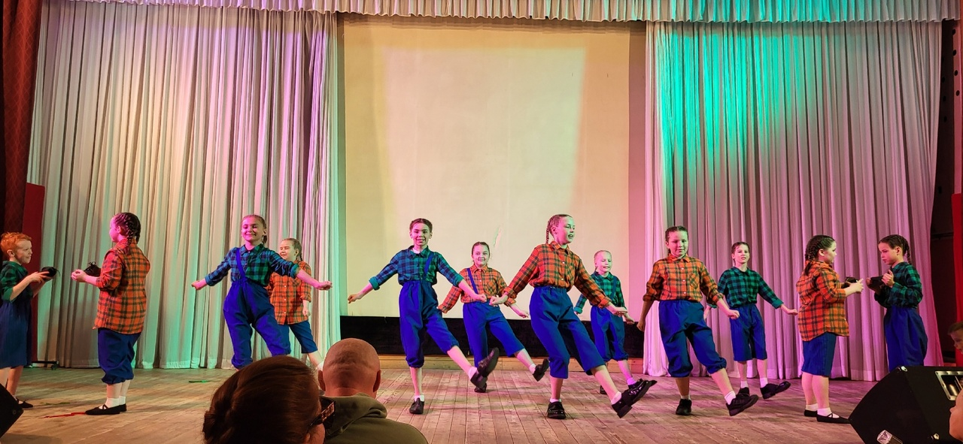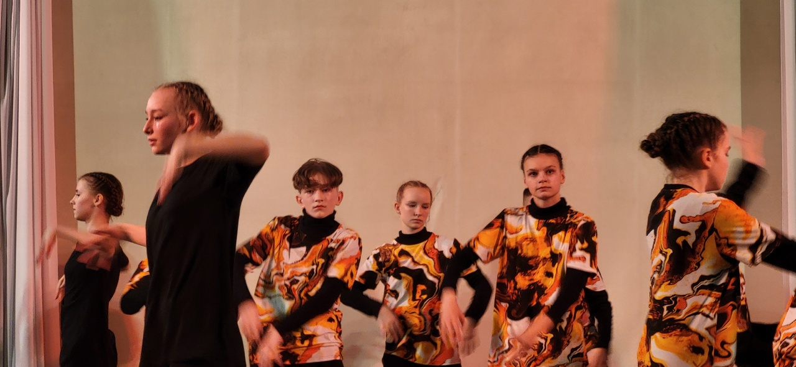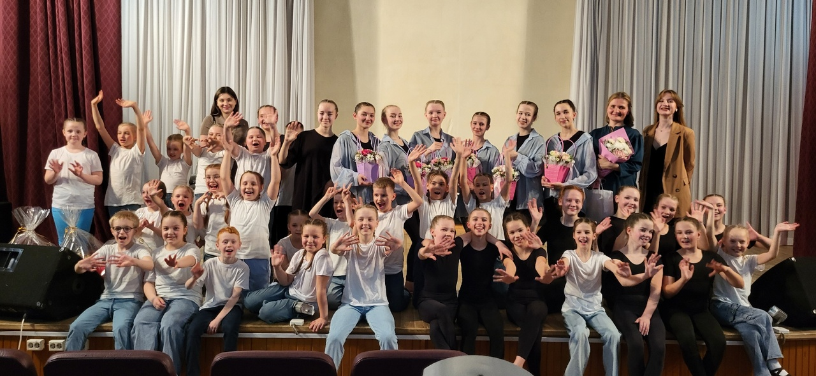
27 апреля 2024 г в г. Киров прошёл Всероссийский конкурс детского, юношеского и взрослого творчества "Созвездие талантов".  🎤 В конкурсе принимала участие Мелехова Елизавета (преп. Аспаева Л. В.) в номинации Эстрадный вокал 8-9 лет.  Лиза стала Дипломатом I степени. | 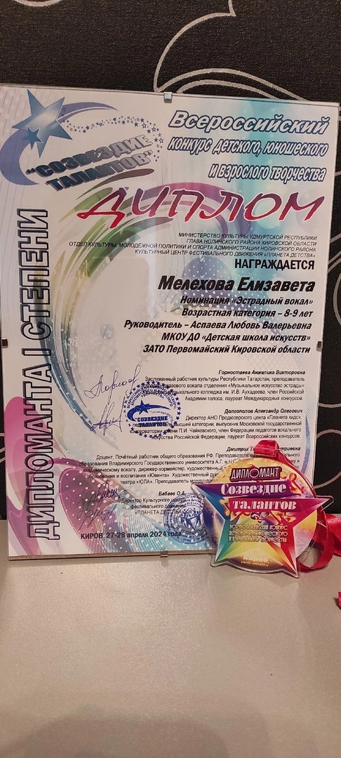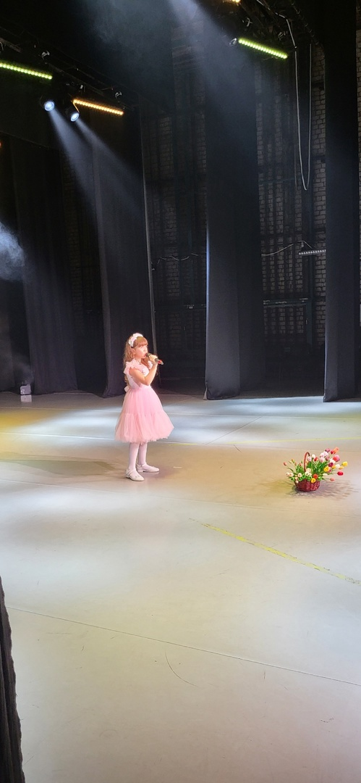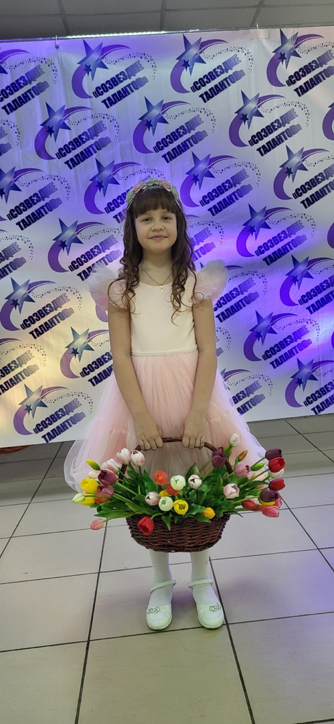
27 апреля 2024 г. на сцене  "Космос" ЮЦКиД пгт Юрья прошёл отчётный концерт «Детского образцового коллектива» хореографического ансамбля "Сюрприз".  На традиционном отчетном концерте были подведены творческие итоги уходящего сезона.  «Сюрприз» вновь порадовал публику, показав программу, наполненную не только уже полюбившимися зрителю хореографическими постановками, но и новыми номерами!  В первом отделении концерта зрителям был представлен хореографический спектакль на стихи И.Н. Сухолет «На краю небес» в постановке С.В. Кулдышевой.  Во втором отделении были показаны концертные номера коллектива.  Полтора часа пролетели, как миг, подарив зрителям только положительные эмоции. Дети танцевали от души и с огромным удовольствием!  Ежегодно такие концерты приносят не только радость и праздничное настроение, они объединяют ребят, которые занимаются прекрасным делом! И обязательно на таких творческих отчетах присутствуют близкие, родные и друзья участников, поддержка и понимание которых очень важны. А значит, юные исполнители получают новый запал к стремлению работать дальше!  Педагоги - хореографы благодарят всех, кто принимал участие в концерте, за вашу работу!  И спасибо всем за теплые слова! | 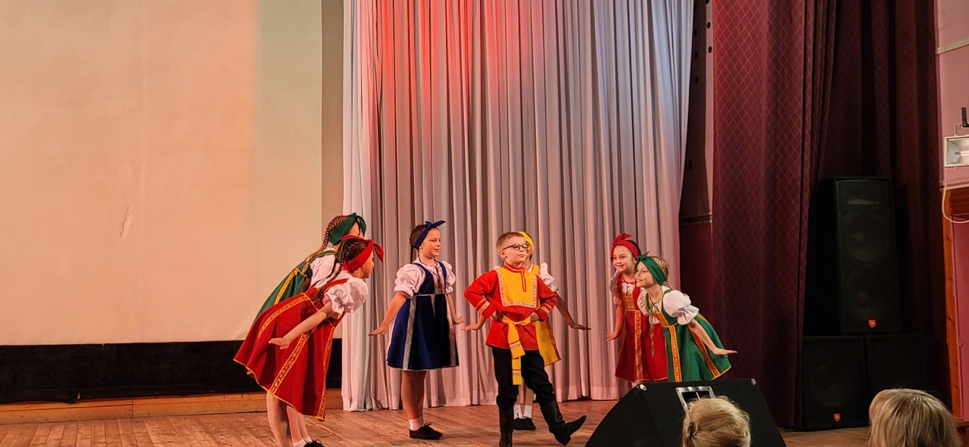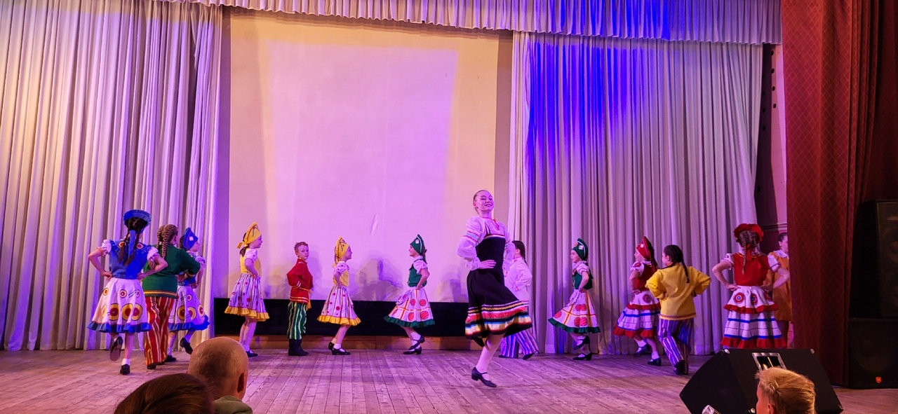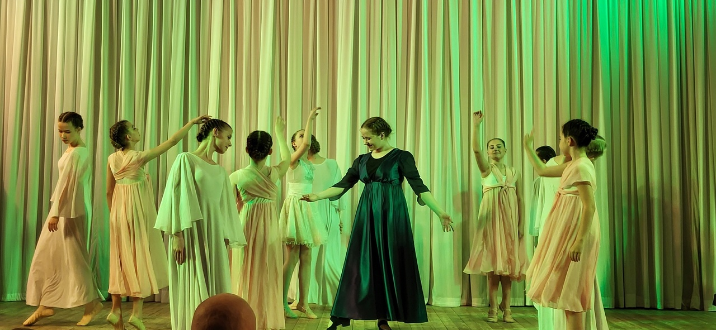
Областной конкурс патриотической песни "Ты нужен России" 🇷🇺  20 апреля 2024 г. в Центре культурно - творческого развития "Семья" Областного Дома народного творчества проходил IV Областной конкурс патриотической песни "Ты нужен России".  На сцене свое творчество и любовь к Родине показывали солисты и ансамбли из разных районов нашей области и г. Кирова.  ЗАТО Первомайский представляла ученица Детской школы искусств Мельник Марьяна (преп. АспаеваЛ. В.).  🎤Марьяна стала Дипломантом конкурса. | 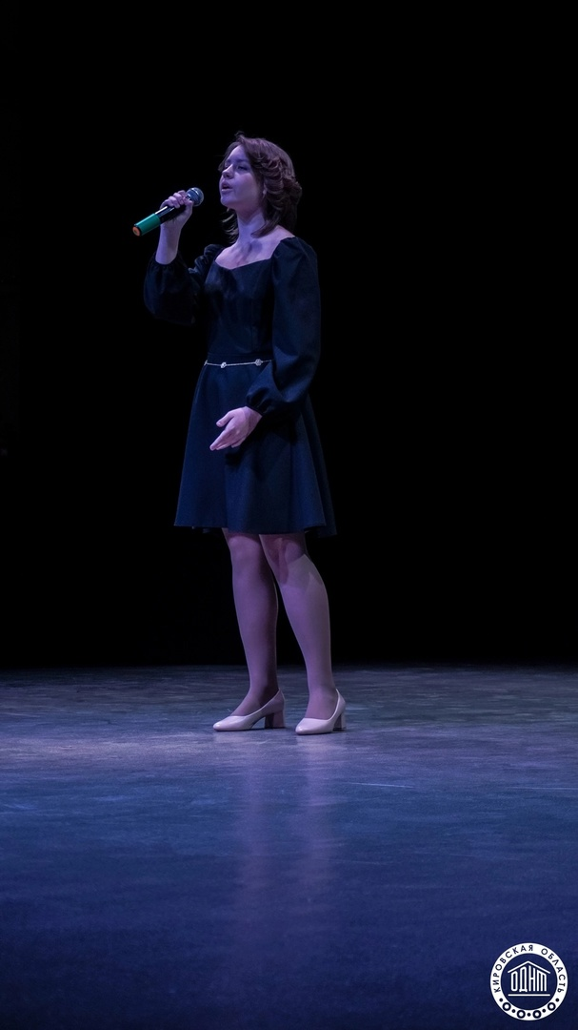
 | 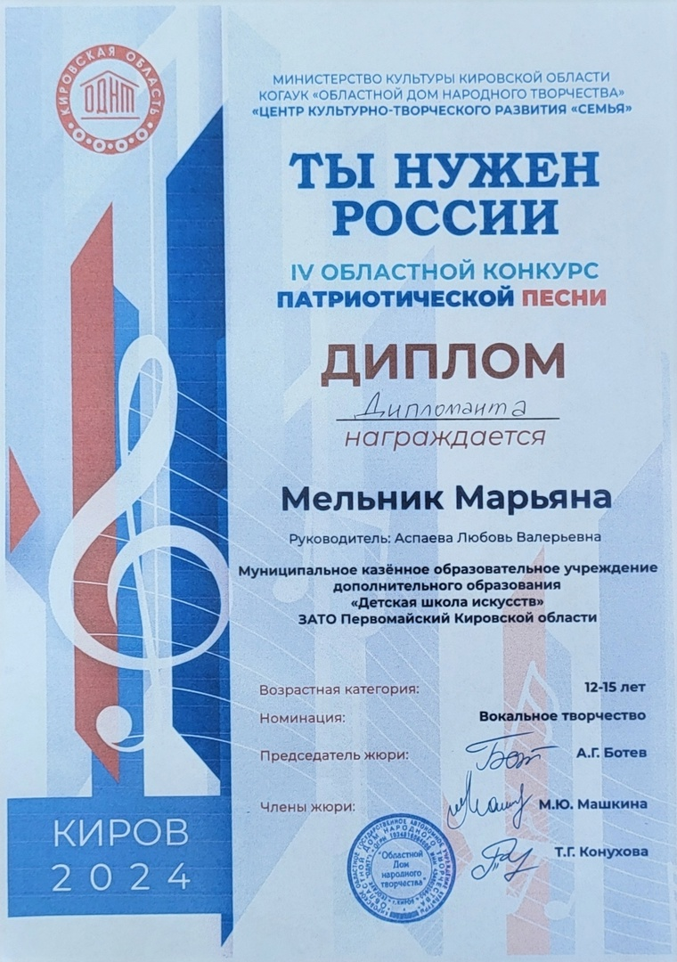
Всероссийский конкурс детского художественного творчества "Оранжевое небо".  18 - 21 апреля 2024 года в г. Киров проходил Всероссийский конкурс детского художественного творчества "Оранжевое небо".  18 апреля участие принимали ученики в номинации "Инструментальное творчество. Классические инструменты".  Школу представляли:  Возрастная категория 8-10 лет:  🎹 Сентемова Арина и Рожкина Василина - Лауреат 2 степени.  🎹 Федорова Софья и Мелехова Елизавета - Лауреат 3 степени.  Возрастная категория 11-13 лет:  🎹 Кононова Дарина и Овчинникова Анастасия - Дипломант 1 степени.  🎹 Рудько Василиса и Черемных Дарина - Лауреат 3 степени.  19 апреля участие принимали учащиеся в номинации "Вокальное творчество. Эстрадный вокал".  🎤 Мелехова Елизавета - Лауреат 3 степени.  🎤 Мельник Марьяна - Лауреат 3 степени. | 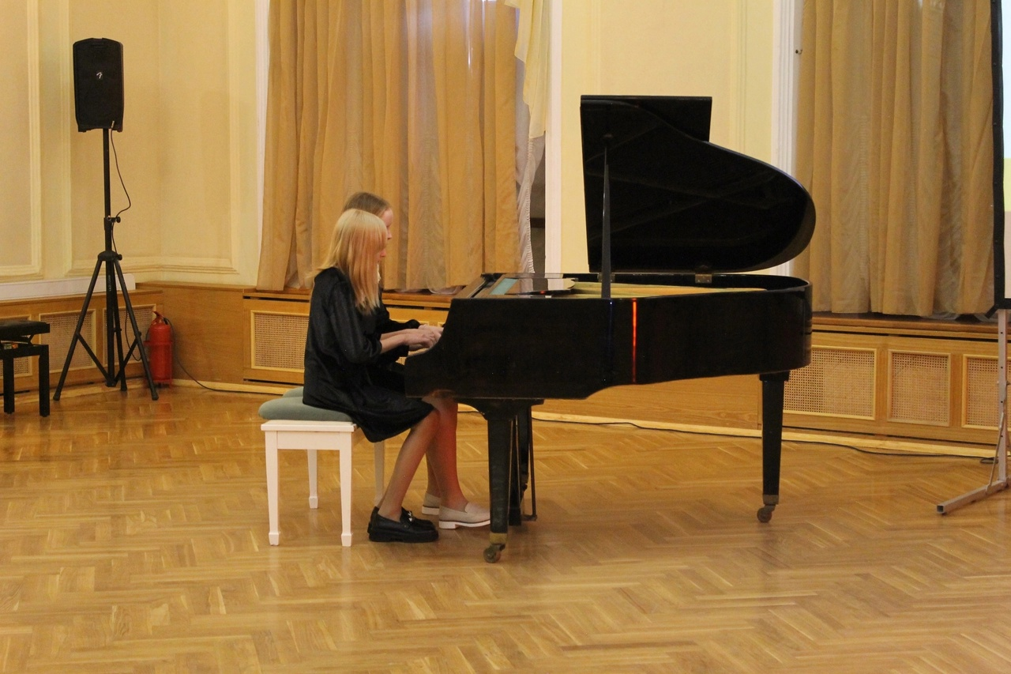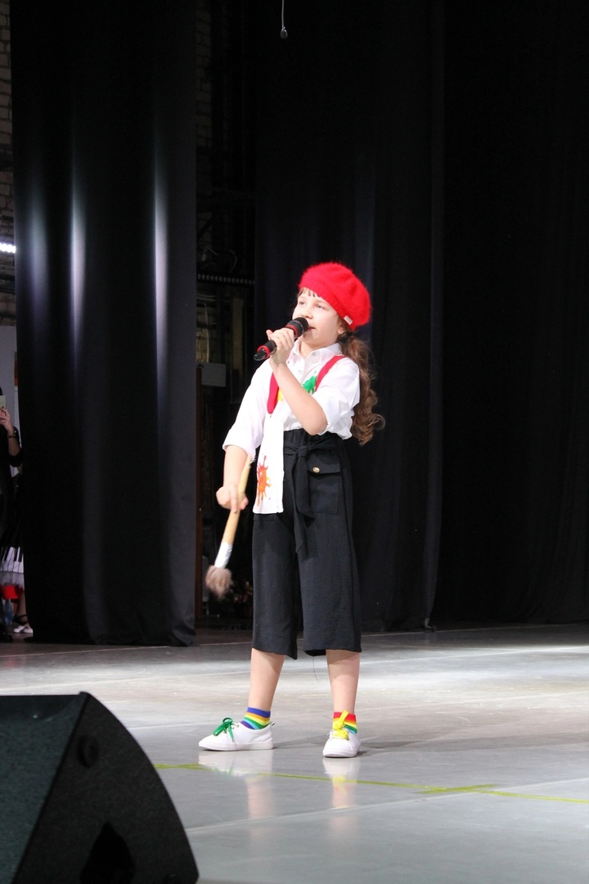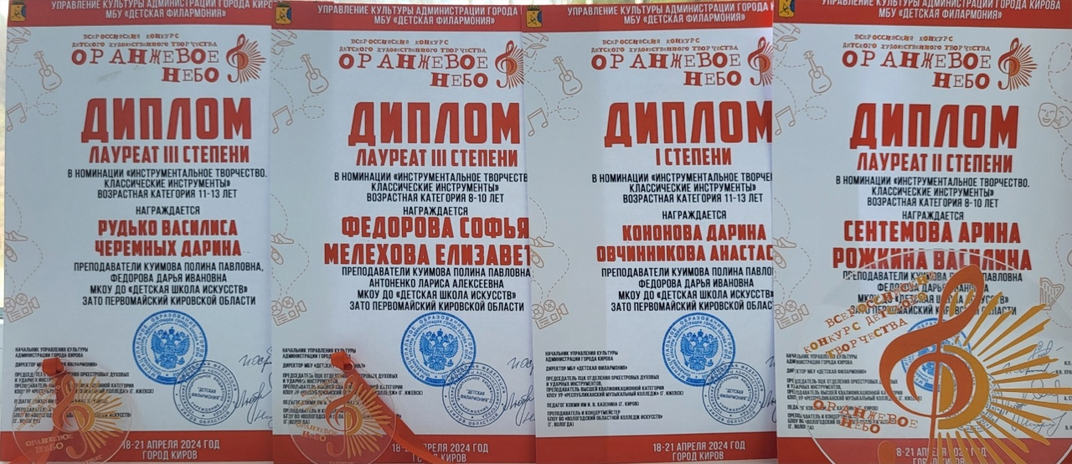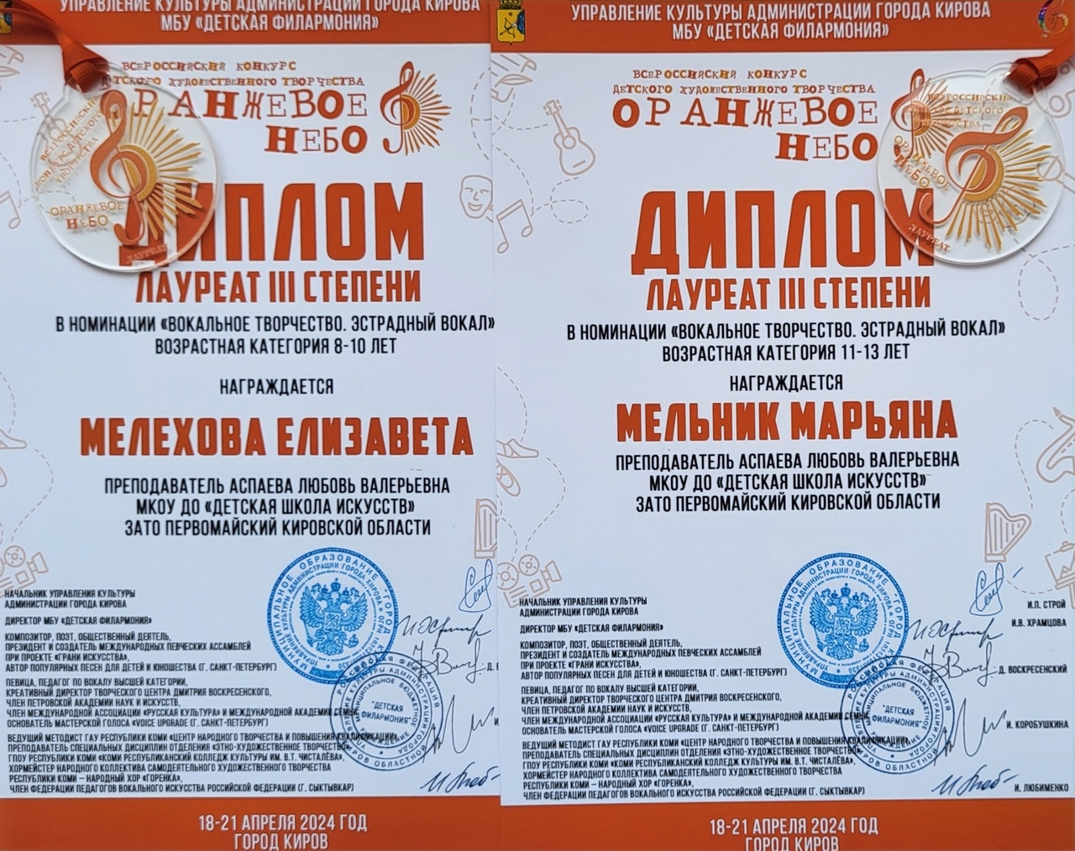
18 апреля 2024 г. в ДШИ ЗАТО Первомайский прошел концерт с участием учеников школы искусств №2 г.Кирова, артисты порадовали наших ребят игрой на гитарах, исполнив яркие и зажигательные мелодии. В рамках творческого своего творческого визита, наши лучшие ученики по классу гитара приняли участие в мастер-классе с преподавателем Кировского училища искусств Горевой Светланой Александровной. Благодарим наших преподавателей за организацию этого мероприятия. | 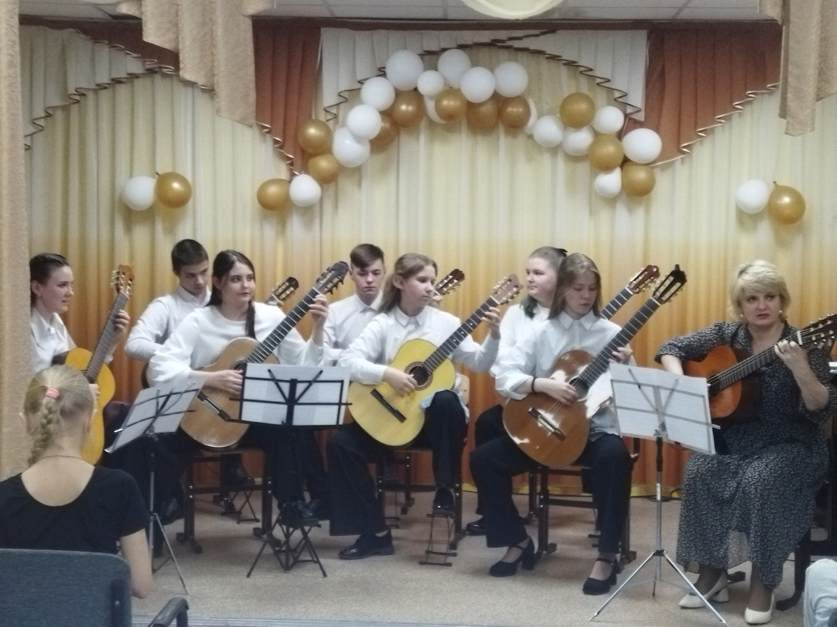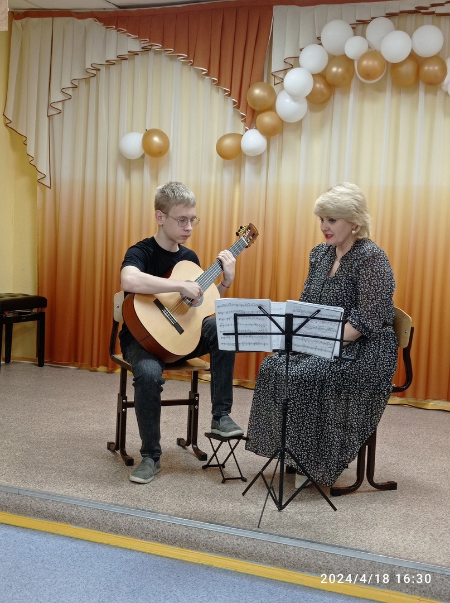
В честь Дня защитника Отечества ДШИ ЗАТО Первомайский выступила в госпитале военного городка.  Военнослужащим и медицинскому персоналу госпиталя была представлена премьера хореографического спектакля "На краю небес" в исполнении участников хореографического ансамбля «Сюрприз».  Темой хореографического спектакля стала поэзия Ирины Наумовны Сухолет, кандидата философских наук, профессора, педагога, ректора Института современного искусства (г. Москва). В стихах Ирины Наумовны звучат темы Родины, Православия, вечной борьбы Добра и Зла, Тьмы и Света.  Эта хореографическая композиция родилась в совместном творчестве хореографа-постановщика Кулдышевой Светланы Витальевны, педагогов и юных танцоров, учащихся детской школы искусств ЗАТО Первомайский.  День защитника Отечества - это праздник мужества, силы духа, воинской доблести и преданного служения интересам России.  Пусть этот праздничный день будет символом мира, справедливости и любви к Родине. | 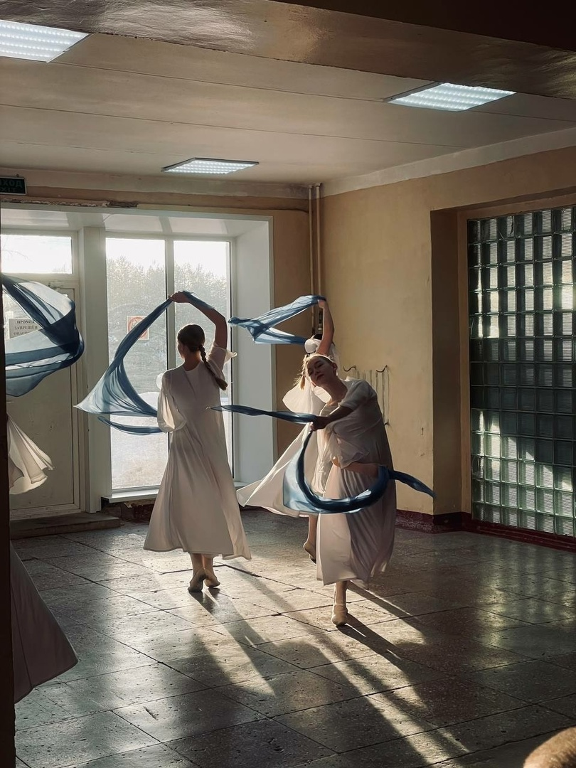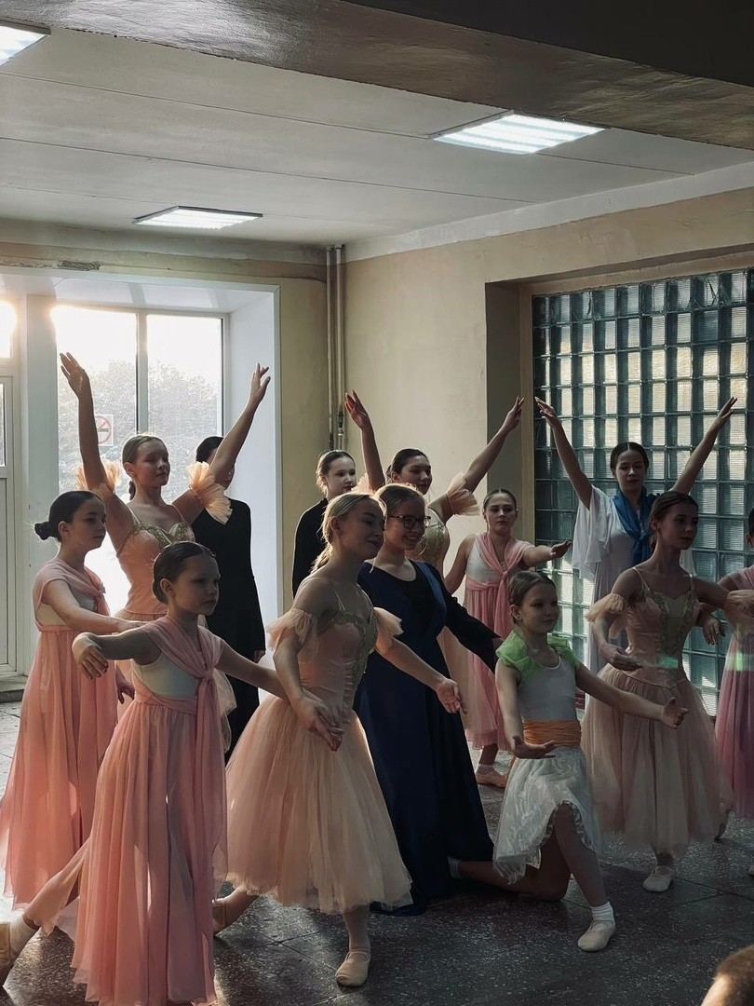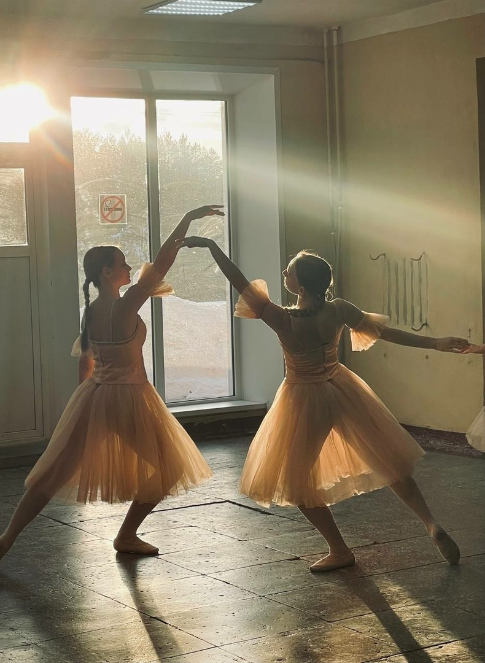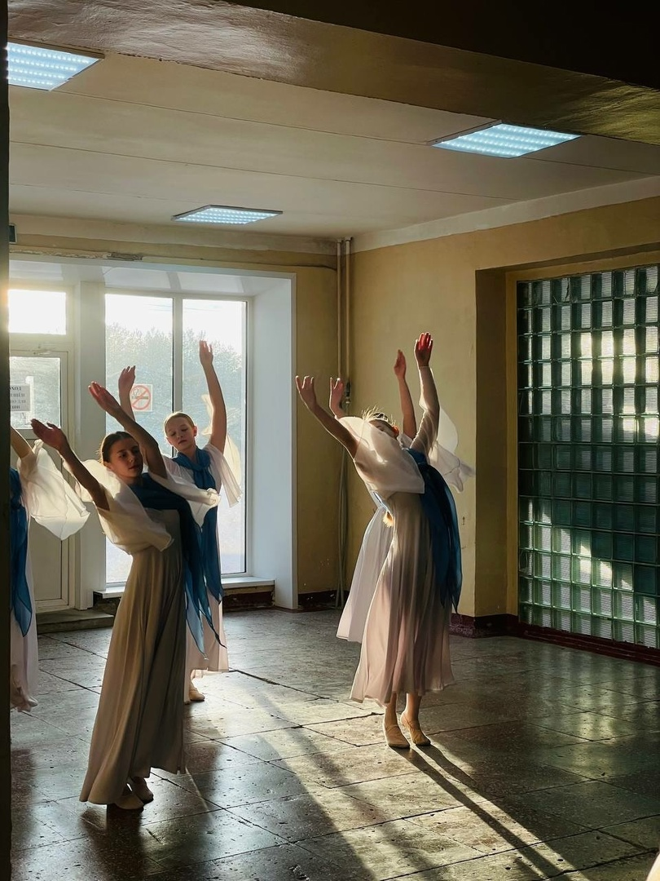
12-16 февраля 2024 года в Кирове прошел II Межрегиональный фестиваль-конкурс авторского и исполнительского творчества «Баллада о солдате», приуроченный ко Дню защитника Отечества.  В фестивале-конкурсе приняли участие учащиеся подготовительной группы IV года обучения с сюжетами на тему Великой Отечественной войны, выполненными графичным материалом в технике тушь и гелевая ручка.  Организаторами масштабного фестиваля-конкурса, который, к слову сказать, проводится с 2010 года, выступили – управление культуры администрации города Кирова, МБУДО «Детская музыкальная школа №4» города Кирова, МБУДО «Детская художественная школа» города Кирова.  Фестиваль-конкурс имеет высокую цель по воспитанию патриотизма и любви, уважения к Родине, подвигу Солдата, воина-защитника средствами искусства и литературы, решает многочисленные задачи по поддержке творческой инициативы жителей города, объединяет творческий потенциал учреждений культуры и образования, пропагандирует героическую историю и славу Отечества.  Создание работ на военную тему в технике тушь и гелевая ручка для учащихся младших классов художественного отделения – это большой и кропотливый труд. В равной степени важны уникальность идеи и владение инструментом и материалами для грамотного, бережного ведения работы. Инструментами же необходимо было поработать точно, стараясь сохранить выразительность задумки, свежесть листа и аккуратность исполнения композиции.  По традиции в жюри конкурса приглашены известные деятели искусства Кировской области. Работы участников были высоко оценены компетентным жюри: каждый участник за свою работу получил диплом за подписью председателя Вятского регионального отделения Союза художников России Сметанина Игоря Анатольевича! Поздравляю ребят со вступлением в жизнь юного художника с серьезными работами, с высокими результатами участия в межрегиональном фестивале-конкурсе и заслуженными наградами!  В этот день, 23 февраля, – в День воинской славы России, - самые теплые слова мужчинам, воинам гарнизона, защитникам Родины и своих семей: мирного неба, успешного ведения боевой службы, крепкого тыла, здоровья и уверенности в завтрашнем дне! | 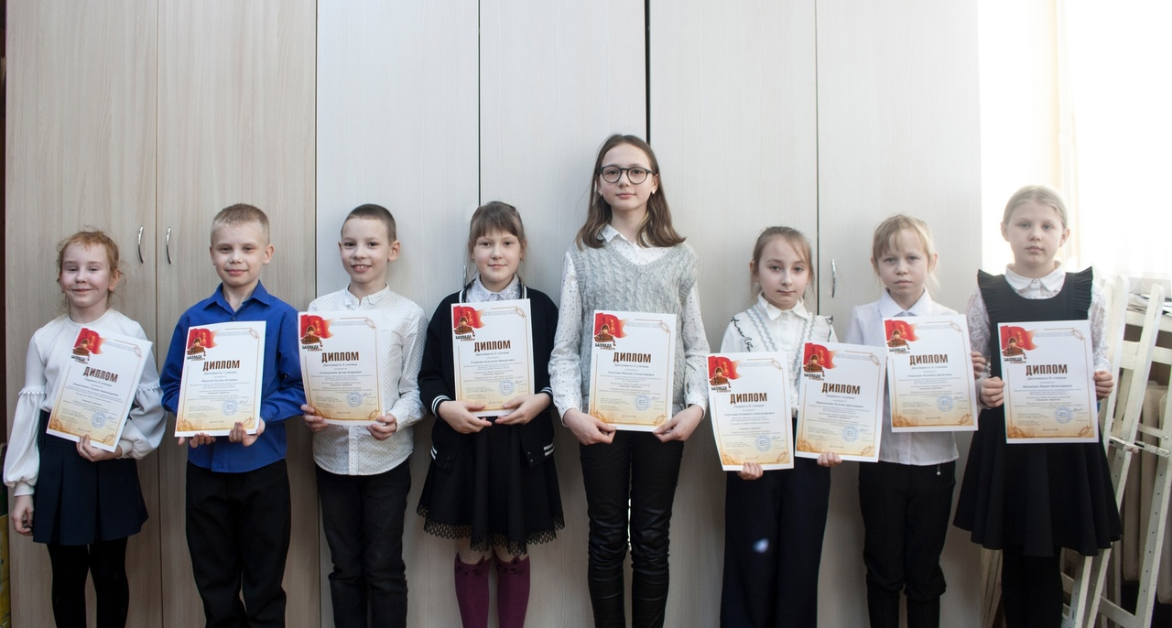
Премьера 2024 в ДШИ ЗАТО Первомайский!  Пластический спектакль-притча «На краю небес» в постановке С.В. Кулдышевой.  Темой, мотивом, философией маленького спектакля стала поэзия Ирины Наумовны Сухолет, кандидата философских наук, профессора, педагога, создателя и бессменного ректора Института современного искусства, члена Российского союза ректоров, члена Президиума Союза негосударственных вузов Москвы и Московской области, «Почетного работника сферы образования Российской Федерации» (г. Москва).  8 хореографических новелл объединила поэзия И. Н. Сухолет. Каждая новелла - это настроения, чувства, эмоции, это решение языком танца вечной проблемы борьбы Добра со Злом. Поэзия уводит нас на КРАЯ НЕБЕС, туда, где решается вопрос, как будет жить земной человек и какой он сделает выбор, чтобы «отсчёт времён начать сначала».  Рождение нового – всегда трудный и продолжительный процесс, он захватил всех участников спектакля. Важно было не только красиво исполнить движения, но и создать образы, передать чувства, эмоции от поэзии И.Н. Сухолет, от прекрасной музыки П.И.Чайковского и Д.Д. Шостаковича.  Искренний Подснежник как символ обновления и расцвета в исполнении Бойковой Ани. Неожиданный Антрацитовый ангел в исполнении Колодкиной Вики, а также необычайный по экспрессии, темпу и энергетике образ тёмных сил. Проникновенная, пластичная, чувственная главная героиня – Салтанова Анна. Настоящими актерами показали себя дети в роли ангелов и земных девушек.  Премьера состоялась! И очень символично, что премьера спектакля прошла в преддверии весеннего праздника – Международного женского дня!  Мы благодарим нашего вдохновителя и создателя спектакля - Светлану Витальевну Кулдышеву, автора стихов Ирину Наумовну Сухолет, директора ДШИ ЗАТО Первомайский Новикова Анатолия Анатольевича за поддержку идеи и помощь, педагогов, родителей, всех, кто помогал нам в постановке спектакля, и, конечно, наших талантливых и одаренных детей!  В наше непростое время спектакль "На краю небес"- это наш вклад в дело Добра, Света и Правды! | 